共青团上海海关学院委员会
简 报
2020年第 期 2020年6月17日
牢筑信念基石，共写青春篇章
——校团委开展“四史在校园”学习教育活动
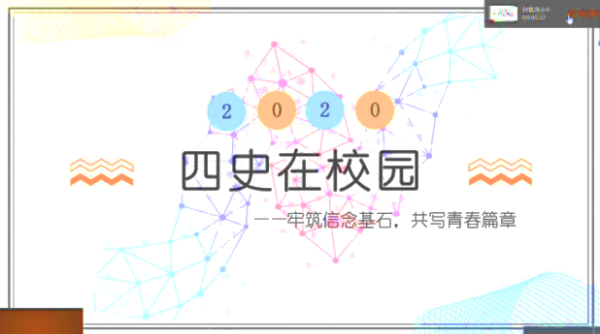
今年是我国决胜脱贫攻坚决胜全面建设小康社会的关键年，为深入学习贯彻党的十九届四中全会精神，带领团校成员坚定党的领导，坚持习近平新时代下中国特色社会主义道路，坚持四个自信，让青春之花绽放在党和人民需要的地方。6月17日下午，校团委以线上会议的方式开展了“四史在校园”学习教育活动。活动邀请校学生会主席杨天豪，副主席詹昊谕、熊依盈、张雅婷，校团委学生副书记潘一鸣、徐俊雷及团委书记助理程珺钰作为嘉宾，第二十一期团校全体成员参与本次活动。
本次活动共分为“讲好‘四史’故事，展现青年风姿”、“对话磅礴知识，重温红色历史”、“奋斗筑成就，逐梦勇担当”三个环节。活动伊始，团校小组以党史、新中国史、改革开放史、社会主义发展史为背景和基调，提前制作了12个微视频团课。一部分团校小组以“四史”本身为切入点，阐述了“四史”的内容、意义及“四史”教育的目标；另一部分团校小组则从饮食、建筑、基层等角度出发，深刻地体现了改革开放以来中国社会发生的巨变。其中团校第四组通过现实故事的讲述展现农村基层的发展变化，给人留以深刻印象。各团校小组以小故事小切口折射大历史大时代，充分展现出自身对“四史”学习的理解与把握，折射出关院学子的时代担当与责任意识。
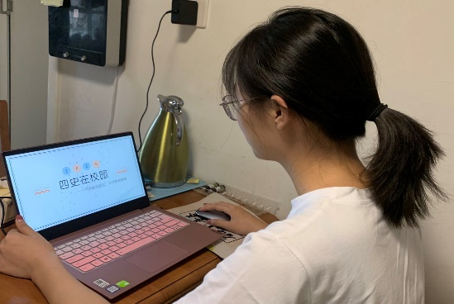
接着是本次活动的第二环节“对话磅礴知识，重温红色历史”。在本环节中，校团委围绕党史、国史、改革开放史、社会主义发展史设置问题，各小组在组内成员互动之后，通过企业微信平台积极参与问题抢答。本环节不仅激发了团校成员们学习的积极性和主动性，巩固了团校成员们的理论基础，而且提高了团校成员们的团队协作能力、增强了集体意识。团校成员们饱满的学习热情、积极进取的姿态，给嘉宾们留下了良好印象。
最后是第三环节“奋斗筑成就，逐梦勇担当”。本环节根据党史、国史、改革开放史、社会主义发展史相关的短视频中所蕴涵的历史信息设置问题，小组成员在观看视频后，通过所记录的视频内容回答问题。在本环节中，各小组成员通过对问题的思考，深刻挖掘了“四史”的深层内涵，加深了自身对“四史”的进一步理解，激发了自身的爱国热情。在本次活动中，各小组配合默契，依托丰富的“四史”知识储备，出色地完成了所有视频的学习和“四史”知识的问答，其中第二小组表现优异，获得了本次活动的冠军之位。
学好“四史”是牢记党的初心和使命的重要途径，也是爱国主义教育的重要组成部分。属于第二十一期团校的制度自信学习模块下的“四史在校园”活动，创新性地将“四史”知识融入到小组微团课的制作，以“四史”小故事的讲述为切口，多角度、多层次、多方面地帮助团校成员以微知著，更好地认识大历史大时代；同时“四史”有关的知识问答及视频学习亦有效地增强了团校学员对党团历史文化的认知。校团委作为共青团的引领者，也将持续发力，引导学生不断学习、借鉴历史，从历史经验中汲取开拓前进的智慧和力量，在引导关院学生不忘跟党初心、牢记青春使命的同时，扩展学生知识面，提高学生学习知识的热情，培养同学之间的协作配合能力，丰富校园文化生活，以务实进取凝聚关院力量，以奋斗姿态书写国之风采。

附件1
活动结果
获奖小组 | 小组组长 | 小组成绩 | 获奖情况
第二组 | 梁佳聪 | 22 | 一等奖
第七组 | 周珂 | 9 | 二等奖
第十二组 | 蒙虓 | 8 | 三等奖
第九组 | 戚浩辉 | 6 | 参与奖
第六组 | 洪雅芸 | 5
第十组 | 乃木娜依 | 4

附件2
活动预算
序号 | 名称 | 单价（元） | 数量 | 需要使用时间 | 预购金额（元） | 备注
1 | 高质量充电宝 | 60 | 5 | 9月9日 | 300 | 一等奖
2 | 精致U盘 | 45 | 5 | 9月9日 | 225 | 二等奖
3 | miniso小夜灯 | 18 | 5 | 9月9日 | 90 | 三等奖
6 | 精致  笔记本 | 10 | 15 | 9月9日 | 150 | 排名4-6组
合计 |  |  |  |  | 765

